Jóvenes campeones coronados en la Olimpiada Mundial de Robótica celebrada en Austria
Dos equipos consiguen el billete para la final mundial de Panamá
El pasado 22 de junio de 2023, la final austriaca de la Olimpiada Mundial de Robótica reunió a algunos de los mejores desarrolladores de robots de última generación en la sede de B&R en Eggelsberg, el centro mundial de ABB para la automatización de máquinas y fábricas. El ambiente en el campus de innovación y formación estaba cargado de emoción, ya que jóvenes de entre 9 y 18 años competían por un billete para la final mundial que se celebrará en la ciudad de Panamá. En noviembre, los dos equipos ganadores y sus robots construidos por ellos mismos se enfrentarán a participantes de más de 90 países.

La Olimpiada Mundial de Robótica (WRO, por sus siglas en inglés) es una competición internacional de robótica creada para despertar el interés por la informática, la robótica y la automatización e inspirar a los jóvenes estudiantes a cursar carreras de informática e ingeniería. Austria participa en el evento desde 2018. En cada ronda del certamen, los participantes ponen a prueba sus habilidades y su talento a través de múltiples fases de construcción y evaluación. Finalmente, se coronan campeones mundiales en las categorías RoboMission, RoboSports, Futuros Innovadores y Futuros Ingenieros.
Bajo el lema "Conectar el mundo", el tema del certamen de este año es el transporte y la logística. Para la Olimpiada nacional, los equipos se enfrentaron al reto de adaptar y programar sus robots para completar cuatro rondas en el circuito. "Los chicos demostraron una creatividad, unas habilidades técnicas y un trabajo en equipo impresionantes", declaró Florian Schneeberger, director técnico de B&R, que este año organizó por primera vez el certamen. "Es una combinación que necesitamos urgentemente para el mundo automatizado del futuro, y es por ello que B&R invierte en la colaboración con instituciones educativas y ofrece su apoyo a la Olimpiada Mundial de Robótica de Austria".
Fomentar el talento STEM en todo el mundo
La Olimpiada Mundial de Robótica se fundó como organización sin ánimo de lucro en 2004 con el objetivo de fomentar el talento de los jóvenes y aumentar la diversidad en los campos de la ciencia, la tecnología, la ingeniería y las matemáticas (STEM). Herbert Ibinger, organizador de WRO Austria y director del centro tecnológico Techno-Z de Braunau, explica: "Con este concurso deseamos inspirar a los jóvenes y prepararlos para ser los pioneros digitales, innovadores e ingenieros del futuro".
"Hemos observado que este enfoque lúdico ayuda a que un mayor número de personas sientan entusiasmo por la programación y la robótica", añade Ibinger, que se congratuló de que casi la mitad de los participantes en la final austriaca fueran mujeres, incluido el equipo femenino "Eisbärlis" del Instituto de Enseñanza Secundaria de Riedau, que dominó el grupo de edad Senior, de 14 a 19 años. Sus compañeros de escuela, los "Plasma-Bots", se alzaron con el título Junior para edades comprendidas entre los 12 y los 13 años, y se unirán a ellas en la final mundial de Panamá.
80% de los educadores: la robótica y la automatización marcarán el futuro
A pesar del entusiasmo general que despierta la automatización en la industria, la encuesta mundial sobre educación realizada en 2022 por ABB descubrió una notable brecha en la educación y la formación necesarias para garantizar las habilidades necesarias para trabajar en los lugares de trabajo cada vez más conectados y automatizados del futuro. De los profesionales de la educación encuestados en todo el mundo, el 80% cree que la robótica y la automatización determinarán el futuro del empleo en los próximos diez años, mientras que solo uno de cada cuatro centros educativos utiliza actualmente robots como parte de sus programas educativos.
Para ayudar a reducir la falta de personal cualificado, ABB ha reforzado su programa mundial de formación en robótica y automatización con nuevos centros de formación, incluyendo una inversión de 100 millones de euros en el campus mundial de innovación y formación de Austria. El campus es un "centro de innovación abierta" en el que B&R colabora estrechamente con clientes internacionales, empresas regionales y empresas emergentes, así como con instituciones educativas y de investigación, para desarrollar conjuntamente soluciones de automatización y formar a los talentos necesarios para las fábricas del futuro.
El campus de innovación y formación de B&R en Eggelsberg es el centro mundial de ABB para la automatización de máquinas y fábricas. La educación es una prioridad máxima en el campus, donde la Automation Academy de B&R ofrece una capacidad de formación de 4000 personas al año, entre estudiantes, aprendices, profesionales y empleados de B&R, así como para sus clientes de todo el mundo. A nivel global, ABB gestiona más de 40 centros de formación en los que cada año se forman más de 30.000 estudiantes de colegios, institutos y universidades, así como aprendices y trabajadores. Del mismo modo, a través de más de 100 asociaciones globales con escuelas y universidades, ABB genera materiales curriculares con proveedores educativos con la finalidad de ayudar a formar a las futuras generaciones y prepararlas para los trabajos del futuro.

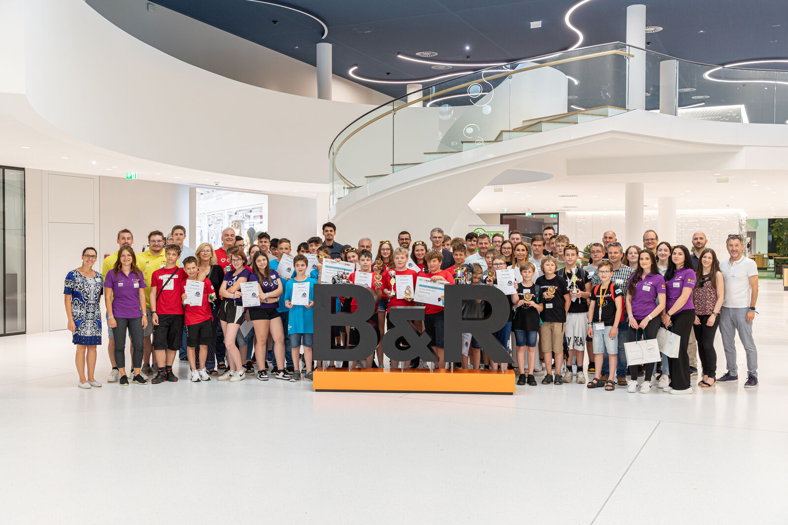
Jóvenes de toda Austria se encontraron en la sede de B&R en Eggelsberg para disputar la final nacional de la Olimpiada Mundial de Robótica. (Fotografía: B&R)
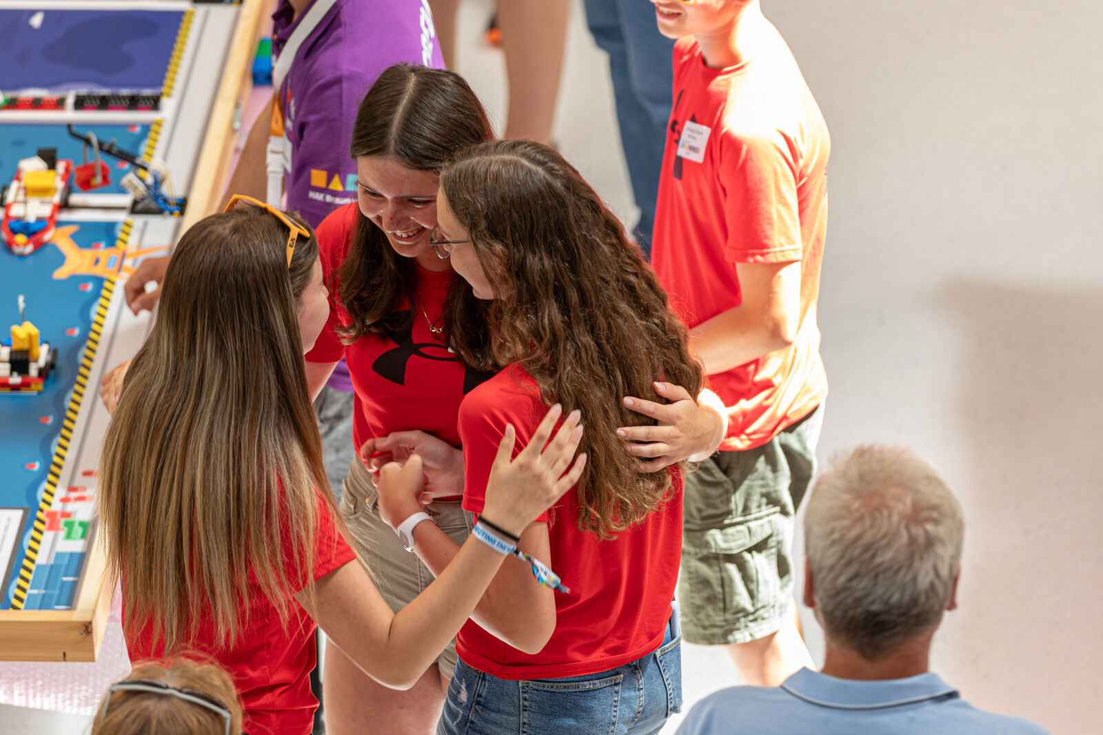
Los "Eisbärlis" demostraron una gran destreza, creatividad y control de los nervios al dominar el grupo de edad Senior. (Fotografía: B&R)
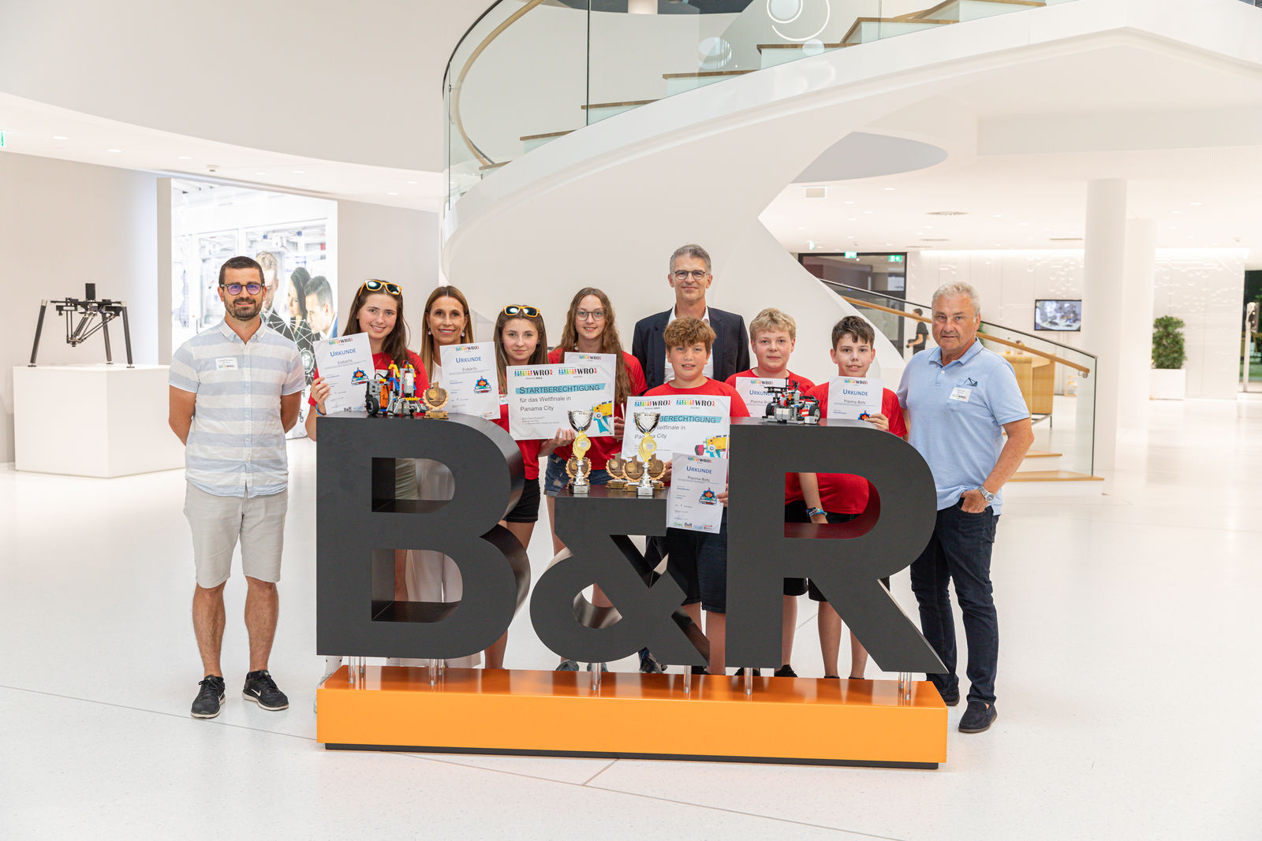
Flanqueados por sus entrenadores, los "Eisbärlis" y los "Plasma-Bots" fueron felicitados por el director técnico de B&R, Florian Schneeberger (en el centro) y por la directora regional de educación, Eva Panholzer (tercera por la izquierda). (Fotografía: B&R)
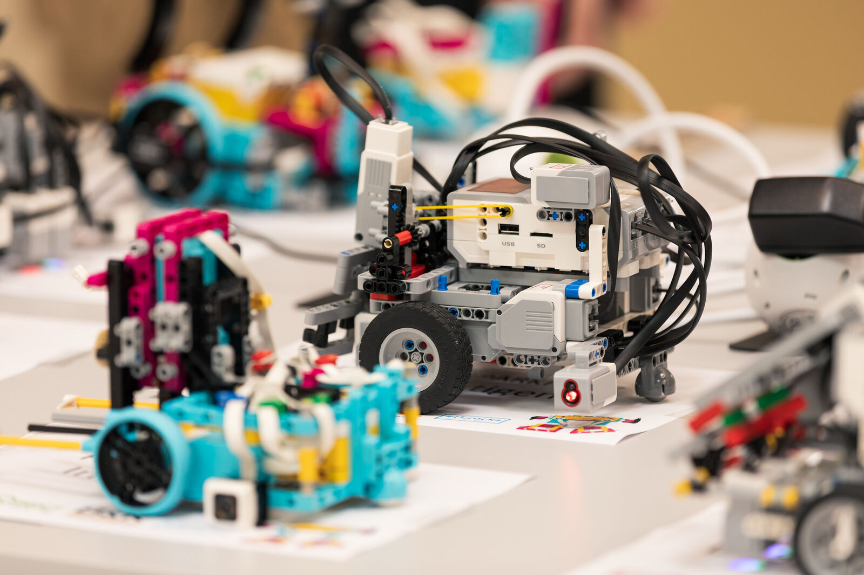
Los dos equipos ganadores y sus robots construidos por ellos mismos volarán a la ciudad de Panamá para participar en la final mundial de la Olimpiada Mundial de Robótica. (Fotografía: B&R)

Acerca de B&R
B&R, empresa perteneciente al Grupo ABB y con sede en Austria, es líder mundial en automatización industrial. B&R combina tecnología de vanguardia con ingeniería avanzada para proporcionar a usuarios de todos los sectores soluciones completas para la automatización de máquinas y fábricas, Motion Control, HMI y tecnología de seguridad integrada. El catálogo de productos se completa con estándares de comunicación de IoT industrial que incluyen OPC UA, POWERLINK y openSAFETY. Gracias a su única herramienta de software Automation Studio, B&R redefine constantemente el futuro de la ingeniería de automatización. El espíritu innovador que mantiene a B&R a la vanguardia de la automatización industrial está impulsado por el compromiso de simplificar los procesos y superar las expectativas de los clientes.Para más información, visite www.br-automation.com.
Para más información, visite www.br-automation.com.

